

Assistance Technique à Maitrise d’ouvrage pour relocalisation du bloc endoscopique

CCTP

1 - OBJET

Le présent document décrit la mission d’assistance technique à maîtrise d’ouvrage pour la relocalisation du bloc endoscopique de l’hôpital Saint Joseph.

L’Hôpital Saint Joseph a décidé de rapprocher son bloc endoscopique situé au 1° étage du bâtiment de Vernejoul de l’hôpital de jour endoscopique situé au 1° étage du bâtiment Fouque. Par ailleurs, il est apparu que la configuration de ce bloc de 3 salles ne permettait plus de réaliser l’ensemble de l’activité prévisionnelle pour les prochaines années, et il a été donc demandé de créer une quatrième salle à l’occasion de ce transfert.
Enfin, l’arrivée de nouvelles pratiques ambulatoires obligent à repenser les circuits, tant des hospitalisés que des patients valides, et ainsi à revoir également les conditions d’accueil des patients dans l’hôpital de jour.
Ce projet est une pièce maitresse du redéploiement de l’activité interventionnelle pour les prochaines années, et à ce titre, son aboutissement dans un délai le plus court possible est une attente forte de la Direction générale et des praticiens de l’hôpital.
L’ensemble de ces facteurs a conduit les services techniques de l’hôpital à redéfinir une architecture complète pour ces 2 services, qui implique la reconfiguration d’environ 1400 m2 de surface de plancher et la création d’une extension en façade du bâtiment Fouque .
Il est apparu également que du fait de l’extension nécessaire du bâtiment Fouque au 1° étage, et de la nécessité de loger les équipements techniques du bloc au 2° étage, une réflexion plus large pouvait être menée sur ce bâtiment, en lien avec d’autres besoins de l’hôpital, révélés par le schéma directeur hospitalier en cours d’élaboration.
Le plan de niveau APS joint au présent dossier est l’aboutissement d’une étude poussée des flux impliquant l’ensemble des acteurs des deux services pour une prise en charge optimisée des patients hospitalisés, des patients ambulatoires , des accompagnants et aidants, et des besoins du personnel et de la logistique. A ce titre, le cadre de la mission confiée à l’équipe retenue ne se situe pas au niveau d’une définition des volumes et des espaces de l’ensemble, mais spécifiquement sur les aspects techniques pour la définition des besoins et le dimensionnement des installations de CVC, Electricité et courants faibles, structures et infrastructures nécessaires à l’intégration du projet dans un bâtiment existant, et notamment aux modalités de création des salles de bloc opératoires, de la salle de réveil (SSPI) de la laverie, et de l’extension en façade Sud du bâtiment Fouque. .

Il parait donc également souhaitable d’intégrer dans la présente mission la prise en compte de la création de surfaces complémentaires au R-1, RDC, R+2 au droit de l’extension du bloc. Les documents esquisses joints au présent CCTP proposent une occupation de ces locaux, qui n’est qu’une hypothèse de travail, en attente de validation du scénario retenu pour le schéma directeur. Ceux-ci pourront donc être amenés à évoluer dans les prochains mois. Compte tenu de l’urgence de réalisation du bloc, il sera nécessaire d’adopter un parti programmatique pour le dépôt du permis de construire, qui sera sauf évolution rapide (avant fin mars) celui indiqué sur l’esquisse, permettant de présenter un dossier cohérent au service de prévention et d’accessibilité. Un ou plusieurs permis de construire ou dossiers d’autorisation seront déposés par la suite par l’hôpital pour répondre aux attendus du schéma directeur. Il conviendra donc que le projet permette une grande souplesse dans l’aménagement ultérieur de ces locaux. L’ATMO devra veiller à ce que les contraintes structurelles, techniques diverses soient les plus légères possibles pour ne pas limiter les possibilités d’occupation des locaux (exemple : pas de voiles porteurs intérieurs, modularités des éléments de façade, etc.)

En parallèle de cette mission, l’hôpital envisage de lancer une mission d’AMO auprès de cabinet d’architectes, principalement pour la définition du traitement de façade de l’extension en façade Sud et le dépôt d’un permis de construire pour l’ensemble du projet. L’équipe retenue se devra de coopérer étroitement avec le cabinet d’architecte retenu afin de présenter un projet cohérent et viable techniquement et financièrement .Elle pourra éventuellement proposer en complément de son offre une offre d’AMO en s’associant avec un cabinet d’architecte.
. La mission d’ATMO pourra être scindée en plusieurs lots, en fonction des capacités de chaque intervenant. Il n’est pas nécessaire de répondre à l’ensemble des corps d’état recherchés, le maitre d’ouvrage pouvant assurer par ses services techniques la coordination de plusieurs bureaux d’études spécialisés. Il sera néanmoins préférable, compte tenu des délais, qu’une certaine proximité, ou connaissance réciproque des équipes soit antérieure au projet.

2- PRESENTATION GENERALE DE L’EXISTANT

L’hôpital Saint Joseph
La Fondation Hôpital Saint Joseph, reconnue d’Utilité Publique, est la structure qui soutient l’ « Association Hôpital Saint Joseph » et porte notamment les projets immobiliers.
Le projet porte sur l’Hôpital Saint Joseph, site principal de la structure, qui accueille des activités de court séjour.
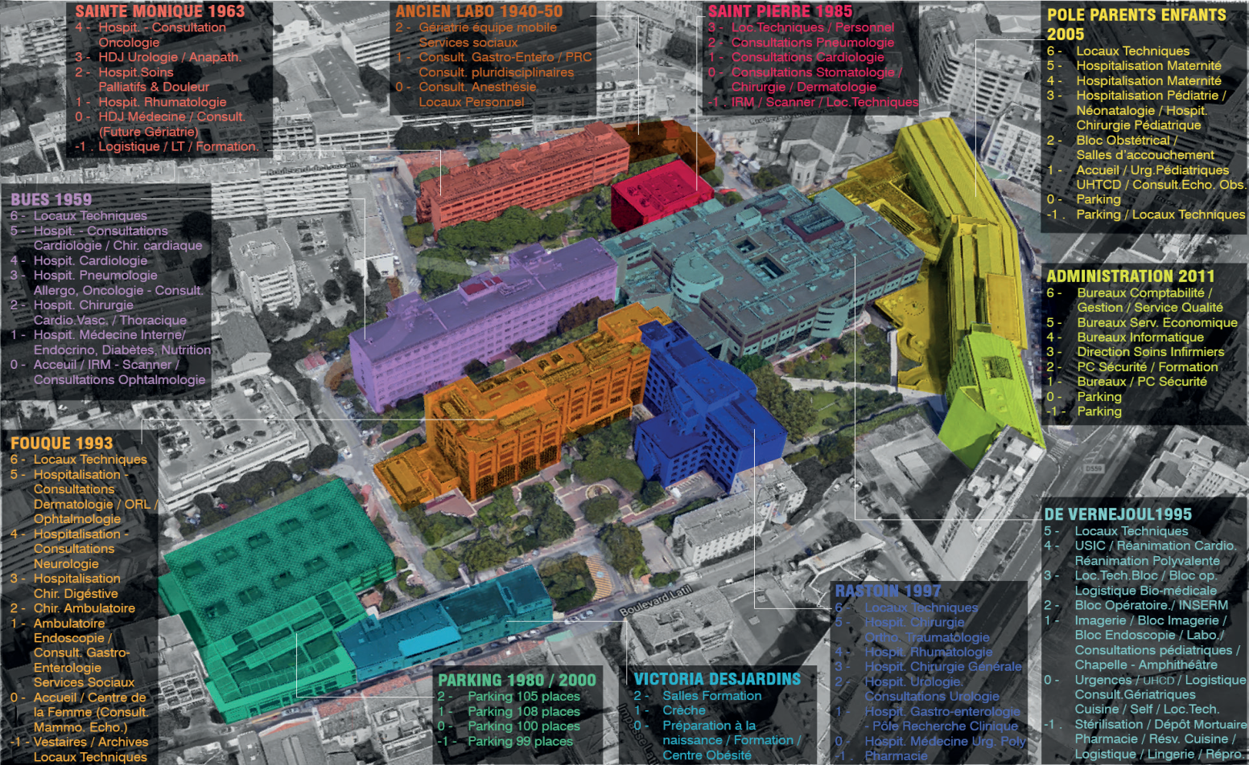
1

Il est composé de différents bâtiments construits entre 1950 pour les plus anciens et 2011 (Bâtiment administratif)
L’Hôpital Saint-Joseph de Marseille, premier établissement privé à but non lucratif de France en terme d’activité, 3ème établissement de santé en région PACA derrière les deux CHU, assure un large éventail d’activités et participe activement à la permanence des soins sur le territoire marseillais (70 000 passages / an aux urgences adultes et enfants).
Il développe, depuis de nombreuses années, une démarche d’amélioration continue de la qualité, sanctionnée par une certification V2014 de niveau B.
D'une capacité d’environ 800 lits et places de court séjour, l’Hôpital Saint Joseph assure en effet, dans ses 26 services, des activités de proximité et des activités de recours en pathologie cardio-vasculaire et métabolique, en pathologie viscérale, en pathologie respiratoire, en oncologie et dans le cadre du pôle parent/enfant.
Il dispose d’un plateau technique performant et innovant, ainsi que d’un secteur de soins critiques répondant aux besoins de l’institution.

Son activité peut être rapidement synthétisée comme suit :
- 65 000 entrées / an, relevant de 620 GHS différents,
- 380.000 consultations externes / an
- 26.000 interventions chirurgicales / an
- L’Hôpital Saint Joseph dispose d’un pôle parents- enfants, de référence tant au plan architectural qu’au plan organisationnel, au sein duquel sont aujourd’hui réalisées près de 4 800 naissances qui font de l’établissement, la première maternité de la Région PACA.

- Le site concerné

- Le projet se déploie sur le 1° étage du bâtiment Fouque et partiellement sur le bâtiment Rastoin. La zone d’intervention de l’équipe retenue se situe en façade Sud

Le bâtiment Fouque est un bâtiment de construction relativement récente (années 90), réalisée par le cabinet Rigal et Bargas en structure béton armé poteaux/ poutres de trame hospitalière, avec habillage en façade par panneaux béton préfabriqués colorés dans la masse, et façade rapportée en béton de résine (procédé ARDAL) sur ossature mixte bois/alu .On note la présence de préfabriqués demi cylindriques, habillant les cabines de sanitaires préfabriquées des chambres. La possibilité de démonter ces préfabriqués à partir du 1° étage devra être étudiée.

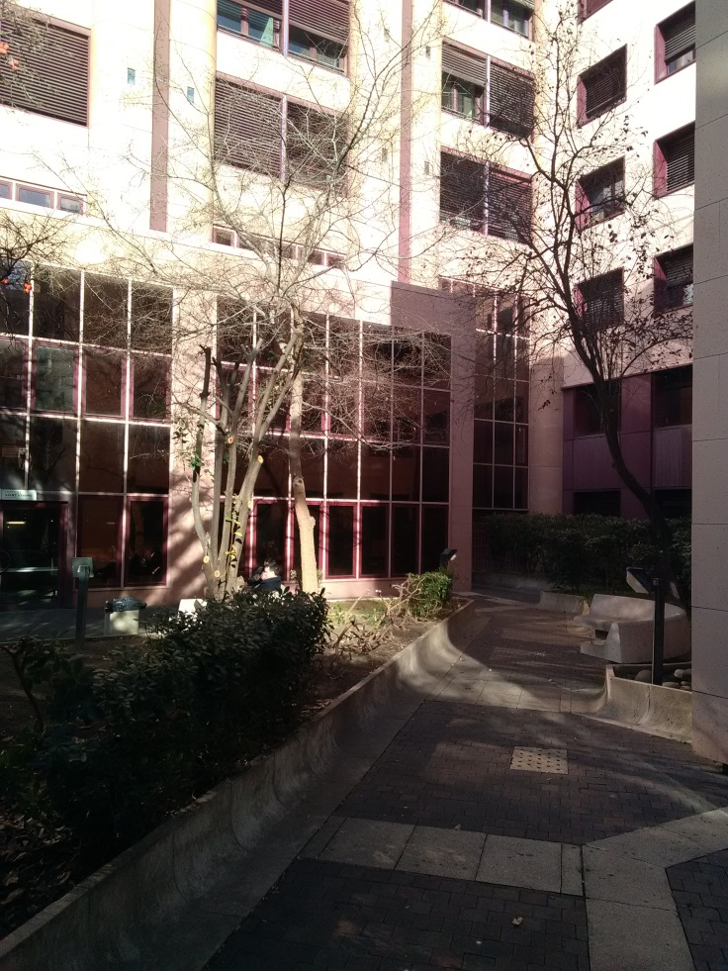
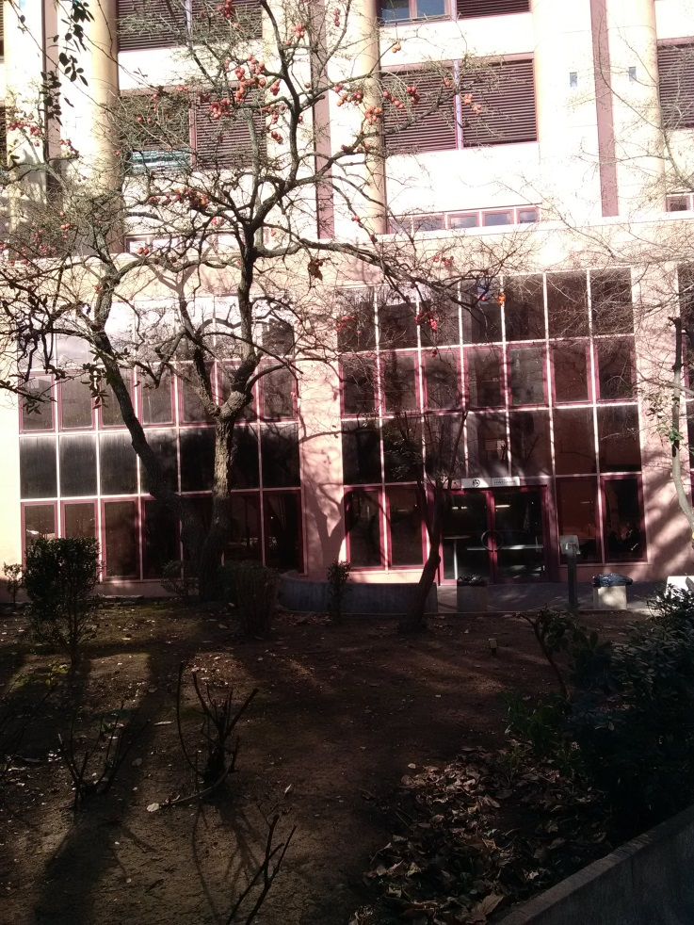

L’ensemble est en bon état général, On remarquera simplement la présence de fissures assez marquées au niveau de l’entrée Sud des sous-sols.
La façade concernée se situe à l’aplomb d’un jardin intérieur, accessible depuis la voirie principale de l’hôpital. Il s’agit d’une façade accessible partiellement aux engins de secours, mais pas sur la zone concernée par l’extension. .

Ce jardin possède plusieurs végétaux intéressants au droit des locaux à construire, qui devront être inclus dans la réflexion architecturale, notamment un plaqueminier (arbre à kakis, cf. photo ci-dessus) et un palmier très élancé (état sanitaire moyen).Leur transfert sur une autre parcelle du jardin pourra être envisagée, si cela parait réalisable à l’ATMO.

L’étage concerné est actuellement occupé par l’hôpital de jour endoscopique (arrêt d’activité le 8/01/2018) et divers services fonctionnels (service social, brancardage, consultations gastro-entérologie, recherche clinique) dont la relocalisation au sein de l’hôpital est en cours, et sera effective courant mars 2018, ce qui permet d’envisager des travaux en phases en fonction des locaux libérés.

Le projet s’étale également légèrement sur le 1° étage du bâtiment Rastoin.il s’agit d’un bâtiment assez ancien, mais qui a été requalifié et surélevé en fin des années 90, également par le cabinet Rigal et Bargas. Il abrite au 1° étage un service d’hospitalisation de gastro entérologie et une unité de recherche clinique, qui devront être partiellement remodelés en préalable des travaux.

Au droit des locaux créés, on retrouve au RDC le service des entrées et facturation de l’hôpital et la terrasse de la cafeteria. On retrouve au R-1 une salle de réception et l’entrée « Latil » de l’hôpital (actuellement condamnée). On retrouve au R+2 un service d’hospitalisation ambulatoire de chirurgie, et au-dessus 3 niveaux d’hospitalisation complète.

3 - OBJECTIFS
Tranche ferme : Diagnostic technique de l’existant et éléments techniques pour l’élaboration du dossier PC
L’objectif de la tranche ferme est d’aboutir dans un délai restreint à l’obtention d’un permis de construire complet du projet, en prenant en compte de manière cohérente :
- Les attentes de l’hôpital, dont la représentation est donnée par les plans APS et esquisses fournis par les services techniques de l’Hôpital Saint-Joseph, mais dont une relecture devra être faite en fonction de l’évolution du projet de l’équipe architecturale le cas échéant.
- l’existence d’un ensemble bâti de grande qualité architecturale, assez récent (années 90) dont il conviendra de conserver l’homogénéité esthétique et structurelle
- les nouvelles exigences réglementaires, notamment thermiques, incendie et antisismiques
- les incidences sur les étages inférieurs et supérieurs qui doivent être les plus légères possibles , aussi bien au niveau du déroulement du chantier que de manière définitive
- les lourdes contraintes de réalisation induites par le maintien de l’activité dans les services contigus et/ou superposés, qui pourront dicter certains choix techniques ou architecturaux
- un choix raisonné des solutions et procédés mis en œuvre, tant au point de vue financier que de faisabilité et durabilité technique.
- la nature des locaux restructurés dans l’emprise des locaux existants, à savoir:
- un bloc opératoire de 4 salles d’endoscopie digestive, pneumologique , cardiologique (ETO) et à visée interventionnelle pour 2 salles . Ces salles devront répondre aux caractéristiques aérauliques de salles de risque 2 et 3 suivant la norme NF P 90 351.
- Une salle de réveil de 10 postes
- Un ensemble de boxes d’hospitalisation ambulatoire pré et post interventionnels
- Un ensemble de locaux fonctionnels (bureaux, laverie, office) et logistiques .
Ces locaux seront implantés après mise à nu de l’intégralité des cloisonnements et plafonds existants (hors gaines et locaux techniques). Structurellement, seuls quelques reprises en sous œuvre pour passage des nouvelles circulations sont à prévoir à l’étage, ainsi qu’une vérification de la portance des structures au droit des équipements lourds à créer (notamment en plafond des salles de blocs, et pour la mise en place des centrales de traitement d’air ou de production de froid). Ces modifications devront tenir compte des contraintes de réalisation en site occupé (bruit, vibration, accès délicat aux autres étages, etc...)
Thermiquement, les parements extérieurs ne sont pas destinés à être modifiés, sauf impératif de traitement thermique pour mise en conformité RT 2012. Le système de climatisation actuel, mêlant une première installation à air rafraichi et un ensemble de cassettes en plafond, relativement récent devra être diagnostiqué, afin de déterminer le niveau de réemploi possible de ces installations, et complété où nécessaire. La position des nouveaux équipements extérieurs devra respecter les contraintes d’hygiène et de confort acoustique liées à l’usage hospitalier du bâtiment, et les contraintes de réalisation en site occupé (passage dans les étages supérieurs à éviter, bruit…)
En matière électrique, le diagnostic devra permettre de vérifier les possibilités d’alimentation électrique de l’ensemble de l’étage, en respectant les contraintes imposées par les niveaux de criticités découlant de l’utilisation hospitalière des locaux (suivant nouvelle norme C 15-211) .Le matériel existant sera diagnostiqué, pour réemploi éventuel, mais globalement il sera envisagé une remise à neuf de l’ensemble de l’installation, y compris tableau de distribution d’étage .Les courants faibles seront également entièrement repris, y compris la baie informatique qui devra être redimensionné pour accueillir les nouveaux équipements, et le système d’appel malades (qui sera déposé pour réemploi dans d’autres services ).
Tous les réseaux primaires de fluides (plomberie et fluides médicaux) seront également diagnostiqués en termes de capacité à supporter les nouvelles installations de manière fiable, et remplacé si besoin. Tous les réseaux secondaires seront déposés et remplacés en fonction des nouveaux locaux, suivant les standards de l’hôpital. Les cabines de douches existantes seront déposées soigneusement pour réemploi ultérieur.
Tous ces locaux feront au besoin l’objet de fiches programme détaillées qui seront transmises par les services techniques pour la définition de l’équipement électrique et courants faibles et pour les équipements CVC et plomberie, en complément du support APS joint au dossier et des réunions de spécialistes à programmer avec les services techniques au démarrage de l’étude
.
- la nature des locaux concernés par l’extension, à savoir (en particulier pour le BET structures) :

Au R+1
- Une circulation permettant le passage des patients sortant de salle d’opération et des locaux supports(office, bureaux..) . Ces locaux seront largement vitrés, afin d’apporter du jour dans les salles et le maintien d’un contact avec l’extérieur, pour le personnel et les patients. Elle doit néanmoins permettre d’éviter les vues directes de jour et de nuit depuis l’extérieur et éviter l’éblouissement en sortie de salle ainsi que la surchauffe solaire en été .L’installation de brise soleil extérieurs du type de ceux existants sur l’hôpital (Metalunic de Griesser), de brises soleils intégrés au vitrage ou autres solutions permettant de répondre à ces objectifs est à prévoir. Les ouvrants seront équipés de serrures permettant la condamnation en temps normal de l’ensemble de la façade afin de maintenir un différentiel de pression entre cette zone et les zones accessible au public. Les parties vitrées devront néanmoins pouvoir intégralement être nettoyées depuis l’intérieur. Une surcharge minimale de 400k/m2 est à prévoir sur les planchers. Les revêtements intérieurs devront être lisses, étanches, lessivables, et en continuité des revêtements du service. Pour les bureaux cadre, offices, réserves, etc les prescriptions de l’ensemble des autres locaux de l’opération seront reproduites pour cette extension.
- Une laverie centrale : Cette laverie doit permettre de traiter l’ensemble des endoscopes de l’établissement, à l’exception de ceux du bloc urologie. Elle pourra comporter des zones de traitement propre classées suivant la norme NF P 90-351.La définition des traitements aérauliques fait partie intégrante de l’étude préliminaire afin de déterminer les incidences architecturales éventuelles en extérieur pour le dépôt du PC.. L’aménagement intérieur de cette laverie sera établi par les services biomédicaux et d’hygiène de l’hôpital, en fonction du choix de matériels de lavage, désinfection et stockage en cours d’études. L’équipe intégrera les contraintes de partition du local (cloisonnement fixe ou mobile), de répartition des zones propres et sales, de circuit interne, dans la conception et la modénature des façades et le traitement aéraulique et thermique.. Comme pour le reste des locaux supports , les façades seront largement vitrées, mais en veillant à une bonne répartition de la lumière pour éviter l’éblouissement, à une bonne vision depuis l’intérieur pour le personnel, à une protection efficace vis-à-vis des regards extérieurs de jour et de nuit, et particulièrement à la prévention des surchauffes pouvant générer une perte d’efficacité des traitements de désinfection (certaines zones ne devront pas pouvoir monter à une température intérieure supérieure à 21°C) ou des risques d’intoxication pour le personnel (instabilité des désinfectants à température élevée). Les ouvrants seront équipés de serrures permettant la condamnation en temps normal de l’ensemble de la façade afin de maintenir un différentiel de pression entre cette zone et la coursive. Les parties vitrées devront néanmoins pouvoir intégralement être nettoyées depuis l’intérieur et ouverte exceptionnellement par le personnel, en cas de défaut ou d’insuffisance d’aération mécanique, en cas de chute accidentelle de produit par exemple. Un ouvrant sur deux sera du type oscillo-battant. L’étanchéité de la façade sera renforcée de manière à garantir une surpression minimum de 15Pa par rapport à l’extérieur. Les conduits devront être lisses, étanches, et résister à la présence des produits et vapeurs de désinfectants, à la chaleur dégagée localement par les machines, etc.. Les contraintes de poids des équipements et de passage des réseaux devront être intégrées. Il est envisagé l’utilisation de panneaux en verre structurel Reglit /Profilit Lumaglas comme cloison séparative de cette laverie et de la circulation. Les contraintes liées à l’emploi de ce matériau devront être intégrées.

Aux R-1 et RDC, R+2

- L’usage des locaux sous et sus jacents aux constructions du 1° étage n’est pas arrêté à l’heure actuelle, et pourrait être différé dans le temps au-delà de la livraison du 1° étage. Des propositions de l’équipe retenue pour valoriser provisoirement à moindre frais ces espaces pourront être retenues, notamment en fonction du principe structurel adopté, pour y intégrer des équipements techniques, ou pour pallier à une incidence lourde sur des locaux existants contigus. Le traitement des façades devra être prévu par l’AMO de manière globale pour permettre une unité d’aspect, leur réalisation pouvant néanmoins être différée dans le temps en fonction des options retenues pour l’affectation de ces locaux. Les évacuations verticales, existantes ou à créer dans les volumes sous-jacents aux locaux devront également recevoir un traitement architectural approprié (pas de tuyauteries apparentes) mais facilitant la maintenance, un arrêt prolongé de l’installation suite à un engorgement par exemple étant inenvisageable. La structure porteuse de l’ensemble sera à définir en coordination avec l’ATMO structure. Elle devra être de conception simple, et à partir de matériaux pérennes. Les ossatures seront dimensionnées pour permettre de conserver au maximum l’éclairage naturel dans les locaux des RDC et du Rez de jardin existants, tout en respectant les critères réglementaires, notamment parasismiques et de résistance au feu (ERP 1° catégorie, Stabilité au feu 1h30, CF2h du bloc vis-à-vis des locaux contigus) .Des solutions d’ossature légère type BFUP ou autre pourront être envisagées, dans la mesure où elles n’accroissent pas les délais d’études et de réalisation de manière irraisonnable et restent compatibles avec l’assurabilité standard du bâtiment existant .
L’intégration des équipements techniques nécessaires au bloc opératoire dans le niveau R+2 sera à étudier en concertation avec l’AMO. Il pourra en découler une reconfiguration d’ensemble ou partielle de l’étage, qui ne fait pas partie de la mission présente, mais pourrait être l’objet d’un complément de mission le cas échéant , en fonction des conclusions d’une étude menée en parallèle par un cabinet d’audit sur la chirurgie ambulatoire dont les conclusions sont attendues pour le 1° semestre 2018.Dans l’immédiat, et pour le dépôt du permis de construire, le principe de recomposition des espaces porté au plan esquisse joint au dossier sera à prendre en compte, sauf autre solution proposée par le BET thermique le cas échéant .

Des terrasses supérieures
- Il n’est pas prévu à l’heure actuelle d’utiliser les terrasses situées au-dessus des constructions du 2° étage, qui se trouvent en façade de chambres de l’unité de chirurgie générale. Néanmoins, des propositions de l’équipe retenue pour valoriser à moindre frais ces espaces pourront être retenues. A minima, ces terrasses seront traitées en terrasses inaccessibles par étanchéité multicouche autoprotégée. Un garde-corps périmétrique ou un acrotère haut en faisant office sera prévu pour l’entretien. Un accès par échelle murale depuis une des chambres sera à prévoir. .L’implantation de matériels techniques sur ces terrasses n’est pas souhaitable. S’il était néanmoins envisagé, un accès technique par création d’une porte fenêtre en façade d’une chambre serait à réaliser.

Tranche conditionnelle : Notice descriptive

L’objectif de la tranche conditionnelle est d’aboutir dans un délai restreint à l’élaboration d’un cahier des charges technique par lots permettant (après mise en forme par les services techniques de l’hôpital) à la consultation des entreprises réalisatrices. Ce cahier des charges concernera les travaux nécessaires à l’extension, et aux travaux induits par cette extension (sous œuvre, traitement d’air laverie et coursive, raccords de façades et d’étanchéité, etc.), et traitera également mais de manière distincte les autres locaux du projet. Les prestations intérieures seront arrêtées de concert avec les services techniques de l’hôpital, en cohérence avec les choix techniques et décoratifs développés sur le site.

Le contenu de la mission

Tranche ferme
Assistance à l’élaboration du dossier Permis de construire et/ou des dossiers d’autorisation de travaux concernant l’ensemble des locaux impactés par le projet .Compte tenu des délais d’instruction et la nécessité d’engager les travaux en fonction de la libération de locaux existants, il sera peut être nécessaire de scinder le projet en 2 ou trois dossiers, l’un concernant la partie neuve, les autres concernant les modifications dans les bâtiments Fouque et Rastoin.

La prestation comprend :

- Un diagnostic rapide de l’état actuel des bâtiments existants, et des possibilités de leur restructuration / destruction / constructions prévues
- La proposition des parties techniques de la restructuration et de l’extension prévue pour validation technique par les services techniques de l’hôpital et/ou ses ATMO , plans par lots au 1/100°)
- Présentation et validation par le CSSI, l’unité d’hygiène et le CSPS des dispositions proposées, et reprises le cas échéant (notamment concernant les interfaces avec les autres services)
- Présentation aux services instructeurs pour validation (mairie, handicapés, service prévention) avant dépôt des pièces administratives conjointement avec l’architecte, si besoin
- Présentation générale et détaillée (matériaux, matériels, etc.) aux services concernés et à la direction de l’hôpital, pour validation, sous forme à minima d’une présentation PowerPoint et d’un plan
- Dépôt des pièces administratives suivant constitution, nombres et formats demandés par les services instructeurs et l’architecte en complément des pièces établies par celui-ci

Il sera mis à disposition de l’équipe retenue l’ensemble des plans de l’existant (supports DWG et PDF) aussi bien technique (béton, CVC, électricité) qu’architecturaux en sa possession. L’équipe fera son affaire des relevés géomètre, diagnostics ou études complémentaires nécessaires le cas échéant à sa prestation, à l’exception des études géotechniques éventuelles nécessitées par les infrastructures à créer, qui seront à demander le plus tôt possible au maitre d’ouvrage.

Tranche conditionnelle
Assistance à l’élaboration du cahier des charges des prestations techniques correspondant au projet architectural de l’extension et aux locaux restructurés (en deux corpus distincts) .
La prestation comprend :
- Mise au point des solutions techniques avec les services de l’hôpital et l’ AMO, définition des matériels, références, production d’échantillons suivant besoin, indication des procédés constructifs (notamment façades vitrées et éléments préfabriqués) , principe de mise en œuvre (manutention, levage, protections, etc…), définition du contexte réglementaire de réalisation (normes, textes législatifs applicables… )
- Chiffrage sommaire des équipements proposés par lots ( Démolition, infrastructure et structure, CVC, Plomberie, Electricité Courants Forts, Electricité Courants Faibles, SSI, Fluides médicaux de la solution proposée et/ou de solutions alternatives éventuelles.
- Descriptif détaillé par lots (suivant liste ci-dessus) des ouvrages concernés par l’extension et de la restructuration (en deux corpus distincts). Ce descriptif pourra être indépendant, ou intégré dans la matrice élaborée par les services techniques pour le reste du projet, en fonction de l’avancement de chaque étude.
- Livrable : fichiers Word 2010 +PDF, et 1 exemplaire papier

7- METHODOLOGIE DE TRAVAIL
Principe général

Le cabinet d’études travaillera en étroite collaboration avec l’équipe projet constituée par les services techniques de l’hôpital et l’AMO architecte qui assureront l’interface avec les services médicaux et fonctionnels concernés par les travaux.

En fonction des sujets, des réunions ou groupes de travail thématiques seront programmées
Ils réuniront le(s) titulaire(s) et les équipes nécessaires composées de référents techniques, médicaux et administratifs.
Le(s) titulaire(s) réalisera (ont) ses missions en étroite liaison avec l’équipe projet qui lui assurera l'autorité et les moyens lui permettant de mener à bien sa mission.
Le candidat présentera sa méthodologie de gestion de projet. Il explicitera notamment l’organisation des réunions, les étapes de validation intermédiaires et le calendrier prévisionnel associé.

. Le titulaire veillera à rendre compte auprès du chef de projet de l’hôpital et du directeur du pôle Ressources matérielles, par la rédaction de comptes rendus réguliers au fur et à mesure du déroulement de la mission (1 compte rendu par réunion)
La validation des choix se fera par un écrit signé du représentant du maître d’ouvrage.
Les documents seront rendus par le titulaire en 2 exemplaires dont au moins un sur support numérique, et autant de d’exemplaires que souhaités par les administrations concernées. Les supports numériques seront fournis obligatoirement en version PDF et en version duplicable et modifiable.

L’établissement dispose de nombreux documents permettant d’alimenter cette étude (plans au format DWG, rapports de diagnostic menés pour plusieurs thématiques, rapports de conformité, …).

9- PLANNING GENERAL

La mission commence à la réception de l’ordre de service de démarrage prévu pour début février 2018 avec un rendu final Tranche ferme pour fin février 2018 et Tranche conditionnelle pour fin mars 2018.
L’ensemble des phases sera coordonné par le titulaire qui devra présenter dans son offre un planning global calant l’ensemble des phases conformes au planning suivant.
Le titulaire pourra être amené à présenter le rendu de son travail aux différentes instances de l’Etablissement.
Il intégrera dans son planning les phases et délais de validation nécessaires du maitre d’ouvrage qui lui semblent les plus logiques pour atteindre son objectif.

ANNEXES

Plan de l’existant (structure, VRD, CVC CFO, DWG tous niveaux)
Plan APS de l’étage concerné « BLOC ENDO » et des étages R-1, RDC, R+2
Rapport de sols (1979)
Plan de masse
Plans de R&B archi toiture coupes façades
Photos

